คู่มือโปรแกรมเมอร์
โครงงานพัฒนาระบบกำจัดสัญญาณรบกวนและสัญญาณสะท้อนบน DSP chip TMS320C6713

MATLAB
VC++
Code Composer Studio
Test
No
Yes
Test
End
No
Yes
Diagram แสดงขั้นตอนการใช้ tool ต่างๆในช่วงของการพัฒนาโครงงาน

Least Mean Square Algorithm (LMS Algorithm)

โครงสร้างของโปรแกรม
โปรแกรมประกอบไปด้วย 2 ไฟล์คือ adaptlms.cpp และ adaptlms.h

ไฟล์ Adaptlms.h
ทำหน้าที่เก็บค่าตัวแปรที่สำคัญ ประกอบไปด้วย
ค่าคงที่
MAX_INPUT
MAX_WEIGHT
MAX_B
MAX_MU

โครงสร้าง
double *coeffs
double step
double *states

ตัวแปร
double x[MAX_INPUT]
double d[MAX_INPUT]
double y[MAX_INPUT]
double e[MAX_INPUT]
double w0[MAX_WEIGHT]
double Zi[MAX_WEIGHT]
double Zf[MAX_WEIGHT]
double b[MAX_B]
double mu

โมดูล
void initlms(double*,double,double*,Struct*)
void getDesired(const double*,double*,double*)
void adaptlms(double*,double*,Struct*,double*,double*)
void adaptfirfilt(double*,double*,Struct*,double*,double *)
void preadaptfir(double,double,Struct*,double *,double *)
void firfilter(double*,double,double*,double*)
void initValues(double*,double *,double*,double*,double*,double *)
void updateMu(double*,double*,int)

ไฟล์ Adaptlms.cpp
ทำหน้าที่ ทำงานประมวณผล

โมดูล void initlms(double *y,double *e,double *d,double *w0,double *Zi,double *Zf)
ทำหน้าที่กำหนดค่าเริ่มต้นที่จำเป็น

โมดูล void getDesired(const double *b,double *x,double *d)
ทำหน้าที่สร้าง ดีเลย์ (Desire signal network) เป็นตัวที่จะทำให้เกิด สัญญาณสะท้อนเกิดขึ้น

โมดูล void initlms(double *w0,double mu,double *Zi,Struct *S)
ทำหน้าที่ประมวณผล และเป็นโมดูล หลักที่ทำหน้าที่เรียก โมดูลย่อยที่จำเป็นต่อไป

โมดูล void adaptfirfilt(double *x,double *d,Struct *S,double *y,double *e)
ทำหน้าที่ ส่งค่าตัวแปรในแต่ละค่า (Sample) เข้าไปประมวณผล และทำการปรับปรุงค่า มิว (µ, Step size)

โมดูล void preadaptfir(double x,double d,Struct *S,double *y,double *e)
ทำหน้าที่ เรียก โมดูลย่อยเพื่อประมวณผล และหาค่าผิดพลาดจากค่าที่ได้ และทำหน้าที่ ปรับปรุงค่าโคเอฟฟิเชียล

โมดูล void firfilter(double *coeffs,double x,double *Zi,double *y)
ทำหน้าที่หาค่าผลลัพธ์ที่ต้องการ เพื่อที่จะนำไปลบค่า ดีเลย์ในระบบเนทเวอร์ค และทำหน้าที่เก็บค่าสถานะหรือค่าอินพุทปัจจุบันลงในตัวแปรเก็บสถานะ

โมดูล void updateMu(double *mu,double *x,int n)
และทำการปรับปรุงค่า มิว (µ, Step size)

ไดอะแกรมการทำงาน
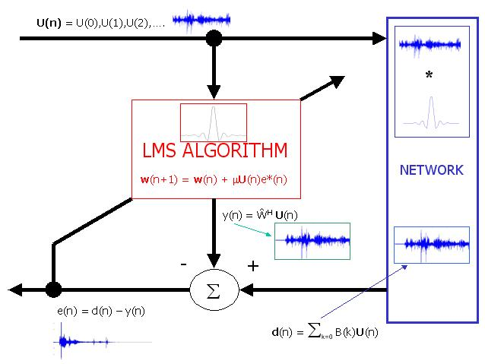

รูปที่ 1 ไดอะแกรมการทำงาน ของ LMS

จากรูปที่ 1 แสดงการทำงานของ LMS อัลกอริทึม เมื่อเรารับค่าอินพุท (U(n)) เราจะทำการส่งค่า input เข้าไป 2 ที่คือ ระบบของเราและ ระบบเนทเวิร์ค เมื่อระบบเนทเวิร์คทำงานจะสร้างค่า ดีเลย์ออกมา (d(n)) จากนั้นเราจำเป็นที่จะต้องกำจัดค่า ดีเลย์นั้นโดยต้องสร้างจำลองดีเลย์ออกมา (y(n)) และทำการหาค่า ผิดพลาด (e(n)) ถ้าค่าผิดพลาดอยู่ในเกณฑ์ที่ยอมรับไม่ได้คือยังเกิดเสียงที่ทำให้รับรู้ว่ามีสัญญาณสะท้อน (Echo) เราจะทำการทำซ้ำของอัลกอริทึมจนกว่าค่า ผิดพลาดจะลดน้อยลงในระดับที่ยอมรับได้

การทำงานของโปรแกรม (Flow chart diagram)

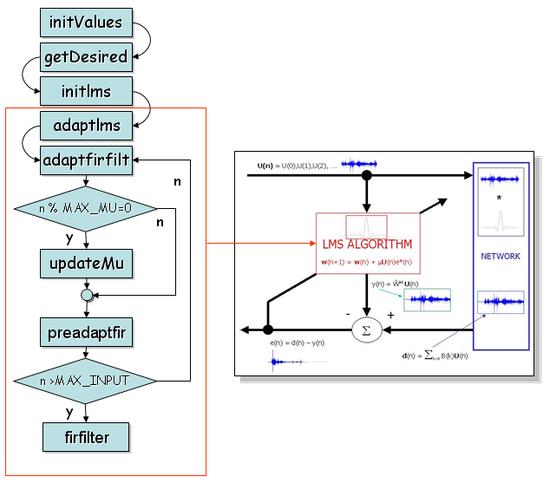

โครงสร้างและโมดูลต่างๆของ RLS อัลกอริทึม
ขั้นตอนในการประมวลผลฟังก์ชัน adaptrls โดยใช้โปรแกรม MATLAB

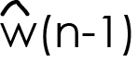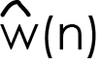
∑
∑
k(n)
Z⁻¹I
u^{H}(n)
+
-
Gain
ξ*(n)
ξ*(n)k(n)
y*(n)

รูปแสดง Diagram การประมวลผลของ RLS อัลกอริทึม

- x = 0.1*randn(1,500);
- b = fir1(31,0.5);
- d = filter(1,32);
- w0 = zeros(1,32);
- P0 = 5*eye(32);
- Lam = 1;
- S = initrls(w0,P0,lam);
- [y,e,S] = adaptrls(x,d,S);
- stem([b.’,S.coeff.’]);

อธิบายฟังก์ชันและวิธีการใช้งาน
- ฟังก์ชัน randn(M,N)
หน้าที่ : มีหน้าที่ในการสุ่มค่าของ random process เป็นจำนวนเท่ากับค่าพารามิเตอร์ที่กำหนดไว้
พารามิเตอร์ : M คือ ค่าเริ่มต้นในการสุ่ม
N คือ ค่าสุดท้ายในการสุ่ม

- ฟังก์ชัน fir1(N,Wn);
หน้าที่ : มีหน้าที่สร้าง FIR filter สำหรับระบบ network
พารามิเตอร์ : N คือจำนวน weight vector ของ FIR filter
Wn คือความถี่ cutoff ของ network.

- ฟังก์ชัน zeros(N,M);
หน้าที่ : สร้าง matrix ศูนย์ ซึ่งมีขนาดเท่ากับจำนวนพารามิเตอร์ที่กำหนด
พารามิเตอร์ : N คือขนาดเริ่มต้นของ matrix
M คือขนาดสุดท้ายของ matrix

- ฟังก์ชัน eye(N);
หน้าที่ : เป็นฟังก์ชันสำหรับใช้สร้าง identity matrix
พารามิเตอร์ : N คือจำนวนช่องของ matrix

- ฟังก์ชัน initrls(W0,P0,LAMBDA);
หน้าที่ : กำหนดค่าเริ่มต้นของโครงสร้าง RLS adaptive filter
พารามิเตอร์ : W0 คือ tab weight vector , P0 คือ correlation matrix P0 และ lambda คือ forgetting factor ของอัลกอริทึม

- ฟังก์ชัน adaptrls(X,D,S);
หน้าที่ : เป็นฟังก์ชันที่ทำหน้าที่ในการประมวลผล RLS อัลกอริทึมทั้งหมด หลังจากผ่านการกำหนดค่าเริ่มต้นของอัลกอริทึมต่างๆมาแล้ว
พารามิเตอร์ : X คือ ค่าของสัญญาณอินพุท , D คือค่าของ desired signal ส่วน S คือ RLS structure.

ขั้นตอนในการประมวลผลอัลกอริทึมโดยใช้โปรแกรม Visual C++ 6.0
ประกอบด้วยไฟล์ที่สำคัญ 2 ไฟล์
1. RLS_V2.H

#define MAX_INPUT 5000
#define MAX_WEIGHT 32/* Max window for create weight32 + DELAY */
#define MAX_B 32/* Max window of fir filter that will be convolution with input*/

/* Stucture for adaptive filter lms alg */

/* Global variable */

double x[MAX_INPUT];/*array for input signal*/
double d[MAX_INPUT];/*array for desire signal*/
double y[MAX_INPUT];/*array for output from firter design*/
double e[MAX_INPUT];/*array for error*/
double w0[MAX_WEIGHT];/*array for weight vector*/
double b[MAX_B];/*array for fir that become from function fir1 from mathlab */
double k[MAX_WEIGHT];
double pi[MAX_WEIGHT];
double p0[MAX_WEIGHT][MAX_WEIGHT];
double eye[MAX_WEIGHT][MAX_WEIGHT];

/* Prototype declearation */
void adaptrls(double *,double *,double *,double *);
void initlms(double *,double,double *,int);
void adaptfirfilt(double *,double *,double *,double *);
void preadaptfir(double ,double ,double *,double *);
void firfilter(double *,double,double *,double *);
void initValues(double *,double *,double *,double *);
void updateMu(double *,double *,int);
void getDesired(const double *,double *,double *);
/* This fuction about a file */
void writeErrorToFile(const double *);
void writeDesiredToFile(const double *);
void writeWeightToFile(const double *);
//void writeStructToFile(const Struct *);
void writeOutputToFile(const double *y);
void openInputFromFile(const char *,double *,const char *);
int checkHaveFile(void);
void updatePi(double *x,int n,double *pi);
void updateK(double *pi,double *u,int n);
void findError(double *U,int n);
void updateWeight(double E,double *u);
void updateP0(double *U);

ไฟล์ RLS_V2 ประกอบด้วย structure ของ RLS อัลกอริทึม และ prototype function ทำหน้าที่กำหนดตัวแปรโครงสร้างต่างๆที่จำเป็นสำหรับการทำงานของ RLS อัลกอริทึม และฟังก์ชันสำหรับการประมวลผลของอัลกอริทึม
ตัวแปรต่างๆของอัลกอริทึม
- double x[MAX_INPUT]; มีหน้าที่สำหรับเก็บค่าอินพุทที่อ่านมาจากไฟล์และใช้สำหรับการประมวลผลของอัลกอริทึม
- double d[MAX_INPUT]; มีหน้าที่สำหรับเก็บค่าของ desired signal ที่อ่านได้จากไฟล์เพื่อใช้เป็นค่าในการคำนวณดีเลย์ของระบบเน็ตเวิร์ค
- double y[MAX_INPUT]; มีหน้าที่สำหรับเก็บค่าของ output signal ที่ได้หลังจากการทำการคูณกันระหว่างสัญญาณอินพุทกับค่าของ tab weight vector (Wn)
- double e[MAX_INPUT]; มีหน้าที่สำหรับเก็บค่าของ error signal ที่ผ่านการคำนวณ ซึ่งเป็นค่าที่แสดงถึงสัญญาณสะท้อนที่ลดลงเรื่อยๆ
- double w0[MAX_WEIGHT]; มีหน้าที่สำหรับเก็บค่าของ tab weight vector
- double b[MAX_B]; มีหน้าที่เก็บค่าของ FIR filter ซึ่งเป็น filter ของเน็ตเวิร์ค
- double k[MAX_WEIGHT]; มีหน้าที่สำหรับเก็บค่า gain vector ซึ่งเป็นพารามิเตอร์ตัวหนึ่งของ RLS อัลกอริทึม
- double pi[MAX_WEIGHT];
- double p0[MAX_WEIGHT][MAX_WEIGHT];
- double eye[MAX_WEIGHT][MAX_WEIGHT]; มีหน้าที่สำหรับเก็บค่าของ identity matrix ซึ่งเป็นค่าของ correlation matrix ของอัลกอริทึม

สำหรับฟังก์ชันแต่ละฟังก์ชันมีหน้าที่การทำงานดังต่อไปนี้
- void adaptrls(double *,double *,double *,double *);
หน้าที่ : เป็นฟังก์ชันสำหรับทำการประมวลผลอัลกอริทึม RLS
พารามิเตอร์ : รับพารามิเตอร์ 4 ตัว ในการเรียกฟังก์ชันนี้ต้องส่งค่าของสัญญาณอินพุท (x) , desired signal (d) , output signal (y) และ error signal (e) เพื่อใช้ในการประมวลผลของฟังก์ชัน ซึ่งจะเรียกฟังก์ชัน adaptfirfilt() ต่อเพื่อประมวลผล

- void adaptfirfilt(double *x,double *d,double *y,double *e);
หน้าที่ : มีหน้าที่เรียกฟังก์ชัน updatePi() อีกทีหนึ่ง
พารามิเตอร์ : รับพารามิเตอร์ 4 ตัวคือ x ,d ,y และ e

- void updatePi(double *x,int n,double *pi);
หน้าที่ : มีหน้าที่ในการคำนวณและปรับเปลี่ยนค่าของ vector PI
พารามิเตอร์ : รับพารามิเตอร์ 3 ตัวคือ x , n , pi

- void updateK(double *pi,double *u,int n);
หน้าที่ : มีหน้าที่ในการคำนวณและปรับเปลี่ยนค่าของ vector K
พารามิเตอร์ : รับพารามิเตอร์ 3 ตัว คือ pi,u,n

- void updateWeight(double E,double *u);
หน้าที่ : มีหน้าที่ในการปรับเปลี่ยนค่าของ tab weight vector หลังจากผ่านการคำนวณค่าพารามิเตอร์ต่างๆมาแล้ว
พารามิเตอร์ : รับพารามิเตอร์ 2 ตัวคือ E , u

- void updateP0(double *U);
หน้าที่ : ปรับเปลี่ยนและคำนวณค่าของ matrix P0 ใหม่
พารามิเตอร์ : รับพารามิเตอร์ 1 ตัวคือ u ซึ่งเป็นตัวแปรซึ่งเก็บค่าของสัญญาณอินพุท

- void initValues(double *y,double *e,double *d,double *w0);
หน้าที่ : กำหนดค่าเริ่มต้นต่างๆของโปรแกรม
พารามิเตอร์ : รับพารามิเตอร์ 4 ตัวคือ สัญญาณเอาท์พุท (y) , ค่าความผิดพลาด (e) , ค่า desired signal (d) , และค่าของ tab weight vector.

โปรแกรมส่วนของบอร์ด DSP TMS320C6713

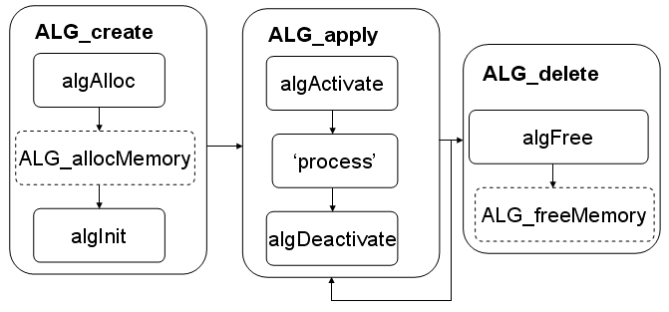

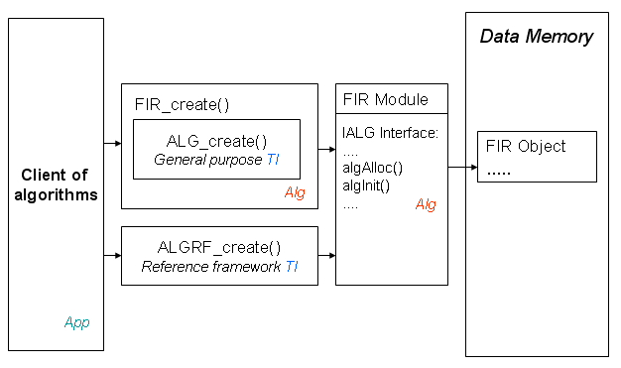
รูปแสดงกระบวนการประมวลผลของ DSP Algorithm Standard
ตัวอย่างของ Algorithm Standard LMS Algorithm Standard
ไฟล์ LMS_KMITL_ialg.c
Module Instance Object ของ LMS
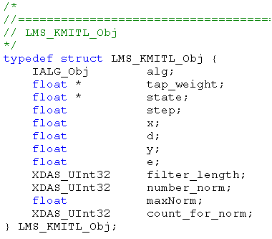

lms structure

จากรูป จะเป็น structure ของ Object LMS ที่จำเป็นต้องมีคือ
1. alg คือ ตัวแปรที่มีไว้อ้างอิงไปที่ Vector Table ของ Object ตัวเอง
2. tab_weight คือตัวแปรที่ต้องเก็บค่า tap weight vector เป็น ค่า pointer to floating
point ที่พร้อมจะชี้ไปยัง array ของapplication program ที่สร้างขึ้นเพื่อทำงาน (ใน main program)
3. state คือตัวแปรที่ต้องเก็บค่า input ที่ได้รับจาก อดีตเป็น ค่า pointer to floating point
ที่พร้อมจะชี้ไปยัง array ของapplication program ที่สร้างขึ้นเพื่อทำงาน (ใน main program)
4. step คือตัวแปรที่เก็บค่า µ
5. x คือตัวแปรที่เก็บค่า input ที่ได้รับเข้ามา
6. d คือตัวแปรที่เก็บค่า desire signal หรือ delay ที่ได้รับจาก network
7. y คือตัวแปรที่เก็บค่า output ที่ได้จาก LMS Algorithm
8. e คือตัวแปรที่เก็บค่า error หรือผลต่างของ y และ d
9. filter_length คือตัวแปรที่เก็บ จำนวนของ tab_weight และจำนวนของ state
10. number_norm คือค่าตัวแปรที่ใช้เก็บ จำนวนที่ต้องการให้มีการคำนวณ หาค่า norm
สูงสุดในแต่ละครั้ง
11. maxNorm คือค่า norm ที่สูงสุด

- ตัวอย่างฟังก์ชั่น LMS_KMITL_alloc (const IALG_Params *LMSParams, IALG_Fxns **fxns, IALG_MemRec memTab[] )
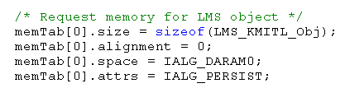
จากโค้ดเป็น การจอง หน่วยความจำในส่วนของ memtab[0] ที่จำเป็นต้องมีตัวนี้เป็นอย่างน้อย ซึ่ง application จะทำหน้าที่จองหน่วยความจำนี้ให้ ตามความจำเป็นที่ algorithm developer ต้องการ
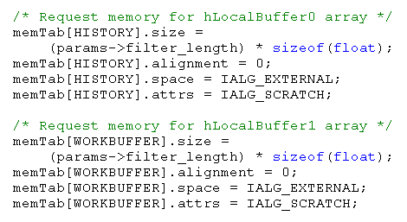
จากโค้ดเป็นการจองหน่วยความจำที่จำเป็นที่จะต้องใช้ใน อัลกอริทึม ของ LMS ซึ่งจะประกอบไปด้วย MemTab[HISTORY] ซึ่งคือ ซึ่งคือพื้นที่ของ tab_weight ส่วน MemTab[WORKBUFFER] เป็น

- ตัวอย่างของฟังก์ชั่น LMS_KMITL_initObj( IALG_Handle handle, const IALG_MemRec memTab[], IALG_Handle p, const IALG_Params *LMSParams)

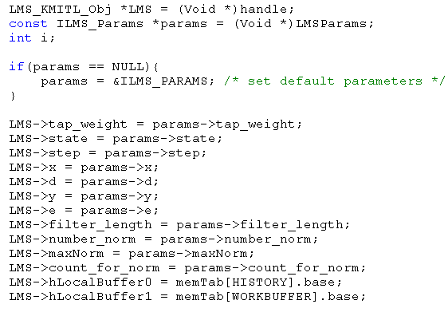

จากโค้ดเป็นการกำหนดค่า ให้ตัวแปร LMS ทำหน้าที่เป็น handle ที่ใช้ชี้ไปที่ Thread ปัจจุบัน ทำหน้าที่กำหนดค่าเริ่มต้นให้กับค่าต่างๆ ที่จำเป็น กรณีที่ ค่า พารามิเตอร์ที่รับมาเป็นค่าว่าง (NULL) จะทำให้ กำหนดค่าให้เท่ากับค่า default params ซึ่งคือค่า &ILMS_PARAMS
- ตัวอย่างของฟังก์ชั่น LMS_KMITL_apply( ILMS_Handle handle)
จะทำการเรียก LMS_adapt(handle); เนื่องจาก ทำการ Encapsulation ฟังก์ชั่นจริงคือ Adaptive LMS ไว้ภายใน
- ตัวอย่างของฟังก์ชั่น LMS_adapt( ILMS_Handle handle)

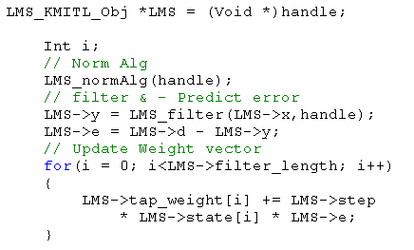
จากโค้ด บรรทัดแรกจะมีการกำหนด Pointer ของ Object ชื่อ LMS ชี้ไปที่ Handle ปัจจุบัน หรือ Thread ปัจจุบันที่ทำงานอยู่ เสมอ จากนั้น ต้องมีการหาค่า Norm ก่อน โดยเรียก Function LMS_normAlg(handle) แล้วมีการทำงาน 3 งานหลัก ๆ คือ ทำการ Filter เพื่อหาค่า Output เพื่อที่จะนำมาลบกับ Delay หรือค่า Desire Signal ที่มาจาก Network(d) จะได้ค่า Error ออกมา นั่นคือ ค่าค่า e สุดท้ายต้องมีการ Update ค่า Tap Weight หรือค่า w ก่อนที่จะทำงาน ต่อไป
- ตัวอย่างของฟังก์ชั่น LMS_filter(Float input,ILMS_Handle handle)

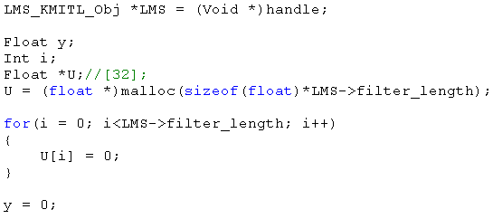

จากโค้ด บรรทัดแรกจะมีการกำหนด Pointer ของ Object ชื่อ LMS ชี้ไปที่ Handle ปัจจุบัน หรือ Thread ปัจจุบันที่ทำงานอยู่ เสมอ จากนั้น กำหนดค่าตัวแปรต่างๆ ที่จำเป็นต้องนำมาเก็บเพื่อช่วยในการ หาค่าต่างๆต่อไป

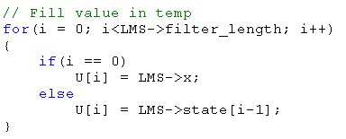

จากโค้ด เป็นการนำค่าใน state หรือค่า input ที่ทำการเก็บมาตั้งแต่อดีตจนถึงปัจจุบันเก็บลงตัวแปร U[] เพื่อหาค่าต่อไป
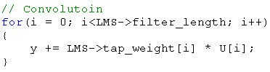
จากโค้ดเป็นส่วนที่ทำการ Convolution ค่าจาก Tab weight กับค่า State หรือค่าที่เก็บใน Temp ชื่อ U[] นั่นเอง ถือว่าส่วนนี้มีความสำคัญมากและ Algorithm นี้เป็นส่วนที่จำเป็นส่วนหนึ่ง

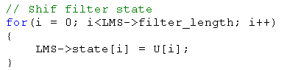

จากโค้ดเมื่อมีการทำงานเสร็จสิ้นต้องมีการ Shift state เพื่อที่จะนำค่า Input ปัจจุบันที่รับเข้ามา เลื่อนเข้าแล้วนำเอา input หลังสุดออกไป ลักษณะจะทำเป็น เข้าก่อนออกก่อน (First In First Out) จากนั้นก็ทำการ ลบ Temp U[] และ Return ค่า Y ที่คำนวณได้กลับไป

โมดูลและโครงสร้างของ RLS อัลกอริทึม ในส่วนของ DSP บอร์ด
ไฟล์ rls_kmitl_ialg.c เป็นไฟล์ที่ทำหน้าที่กำหนดค่าเริ่มต้นของอัลกอริทึมและยังมีหน้าที่เป็นไฟล์หลักในการประมวลผลของอัลกอริทึม โดยมีโครงสร้างและตัวแปร,ฟังก์ชันที่สำคัญต่อการทำงานของอัลกอริทึมดังต่อไปนี้

#include <std.h>
#include <limits.h>
#include "iRLS.h"
#include "rls_kmitl.h"

#define HLOCALBUFFER0 1
#define HLOCALBUFFER1 2
#define MTAB_NRECS 3
#define FILTER_LENGTH 32
#define LAMDA 0.999
#define INVERT 1.0101

extern int tmprls;

- ฟังก์ชัน Void RLS_adapt(IRLS_Handle handle); ทำหน้าที่เป็นฟังก์ชันในการเรียกให้อัลกอริทึมทำงานได้ โดยจะมีการเรียกฟังก์ชันอื่นๆที่มีผลต่อการประมวลผลต่อไป

- ฟังก์ชัน Void UpdatePi(IRLS_Handle handle); มีหน้าที่ในการปรับเปลี่ยนค่าของ vector PI
- โครงสร้างของ RLS_KMIL_Obj เป็นโครงสร้างของ RLS อัลกอริทึม มีหน้าที่เก็บพารามิเตอร์ที่สำคัญต่อการคำนวณของอัลกอริทึม

typedef struct RLS_KMITL_Obj {
IALG_Obj alg; /* MUST be first field of all RLS objs */

/* TODO: add custom fields here */
float *tap_weight;
float *state;
float *pi;
float *p0;
float *k;
//float *U;
float *tempP1;
float *tempP2;
float *tempMatrix;
float *temp1;
float lamda;
float invert;
float step;
float x;
float d;
float y;
float e;
XDAS_Int32 filter_length;
XDAS_Int32 *hLocalBuffer0;
XDAS_Int32 *hLocalBuffer1;
//RLS_Obj *rls;
} RLS_KMITL_Obj;

- ฟังก์ชัน Int RLS_KMITL_initObj(IALG_Handle handle,
const IALG_MemRec memTab[], IALG_Handle p, const IALG_Params *RLSParams)
มีหน้าที่กำหนดค่าเริ่มต้นให้กับตัวแปรต่างๆาของอัลกอริทึม

- ฟังก์ชัน float RLS_KMITL_getError(IRLS_Handle handle) มีหน้าที่ในการ get ค่าของ error signal ให้กับอัลกอริทึมเพื่อนำไปคำนวณต่อไปในอัลกอริทึม

- ฟังก์ชัน float RLS_KMITL_getOutput(IRLS_Handle handle) มีหน้าที่ในการ get ค่าของ output signal ให้กับอัลกอริทึม เพื่อนำไปคำนวณต่อไปในอัลกอริทึม

- ฟังก์ชัน XDAS_Void RLS_KMITL_setInput(IRLS_Handle handle, float x) มีหน้าที่ในการ set ค่า input signal ที่ได้จากการอ่านจากไฟล์ I/O เพื่อใช้ในการคำนวณของอัลกอริทึม

- ฟังก์ชัน XDAS_Void RLS_KMITL_setDesire(IRLS_Handle handle, float d) มีหน้าที่ในการ set ค่าของ desired signal ที่ได้จากการอ่านจากไฟล์ I/O เพื่อใช้ในการคำนวณของอัลกอริทึม

- ฟังก์ชัน Void RLS_adapt(IRLS_Handle handle) มีหน้าที่เรียกฟังก์ชัน UpdatePi() ต่อไป

